Upute za izradu radova za časopis ET²eR
Prvi Autor¹, Drugi Autor²

¹Institucija, potpuna adresa (ulica, mjesto, država), e-mail adresa
²Institucija, potpuna adresa (ulica, mjesto, država), e-mail adresa

Sažetak
Uredništvo prima neobjavljene radove na hrvatskom i/ili engleskom jeziku. Radovi se dostavljaju u elektroničkom obliku prema uputama dostupnima na mrežnim stranicama časopisa. Uredništvo pridržava pravo prilagodbe rada općim pravilima uređivanja časopisa i standardu hrvatskog jezika. Sažetak treba sadržavati između 100 I 300 riječi. U sažetku se navode polazište problema, metodologiju i rezultate rada. Sažetak ne sadrži reference, slike, tablice, grafikone i slično.

Ključne riječi
navesti 3 do 5 ključnih riječi, abecedno, odvojenih znakom zareza

Abstract
The editorial board accepts unpublished papers in Croatian and/or English. Papers are submitted in electronic form accroding to instructions available at the journal's website. The editorial board reserves the right to adapt the work to the general rules of editing journals and Croatian/English language standards. Abstruct should contain between 100 to 300 words. In the summary, state the starting point of the problem, methodology and results of the work. The abstract does not contain references, figures, tables, graphs, etc.

Keywords
list 3 do 5 keywords, alphabetically, separated by commas
Uvod
Vaš je zadatak što preciznije koristiti ovaj dokument kao predložak za pisanje rada u programu „Microsoft word“. U radu moraju biti sadržani: naslov, ime autora, ime organizacije, puna adresa, sažetak, ključne riječi, uvod, tekst rada s naslovima poglavlja i podpoglavlja (ako ih ima), zaključak, popis referenci i mogući prilozi. Poglavlja i podpoglavlja označiti arapskim brojevima. Radovi mogu sadržavati minimalno 5, a maksimalno 8 stranica. Radovi se zaprimaju preko sustava Indico (https://indico.vuv.hr), dok sve dodatne upute možete dobiti putem e-mail adrese urednik@vuv.hr ili telefonski na broj +385 33 492 257.

- Tehničke upute
Nužno je koristiti „PT Sans” tip slova, iako je dopušteno korištenje i fonta “Times New Roman”. Slijedite veličinu slova specificiranu u Tablici 1 (izraženo u točkama, engl. points (pt)).
Pripremite konačni oblik Vašeg rada za objavljivanje na stranicama u A4 formatu (210 mm × 297 mm).
Za format stranice odredite gornju i donju marginu na 25 mm, a lijevu i desnu marginu na 20 mm. Širina svakog od dva stupca mora biti 82 mm. Razmak među njima bit će 6 mm. Poravnajte lijevi i desni rub (obostrano poravnanje – justified) teksta. Na posljednjoj stranici rada podesite jednaku duljinu stupaca. Između poglavlja koristite dva reda razmaka, kao i između teksta i tablica (Tablica 1) ili slika (Slika 1), kako bi podesili duljinu stupca. Koristiti prored – jednostruko, a tabulator podesiti na 0.5 cm. Prored kod naslova i podnaslova poglavlja treba biti 1.5 cm. Naslovi i podnaslovi pišu se podebljano i numeriraju se, dok se podnaslov još pišu u kurzivu.

TABLICA 1: VELIČINA SLOVA RADOVA SPREMNIH ZA TISAK
Veličina | Izgled slova
slova | obična | masna | kosa
8pt | reference,  tekst u tablicama, fusnote, eksponenti i indeksi | nazivi slika i tablica | nazivi slika i tablica, izvori slika i tablica
10pt | organizacija autora, adresa, e-mail, glavni tekst |  | sažetak, ključne riječi, formule
11pt
12pt |  | naslovi i podnaslovi poglavlja | podnaslovi poglavlja
18pt |  | naslov rada
Izvor: naznačiti izvor za svaku tablicu

Koristite automatsko razdvajanje riječi iz retka u redak i kontrolu tiskarskih pogrešaka. Digitalizirajte vaše slike.

  - Slike, crteži, tablice, grafikoni
Numerirajte svaku sliku, tablicu, crtež, grafikon. Preporučamo postavljanje slika ili tablica na vrh ili dno stupca. Izbjegavajte postavljanje u sredinu stupca. Slike ili tablice možete proširiti preko oba stupca ako je to potrebno. Nazivi slika, tablica, crteža i grafikona moraju biti naznačeni iznad, a izvori moraju biti naznačeni ispod slika, tablica, crteža i grafikona. Napomena: nazivi i izvori se ne pišu centrirano nego od početka reda.
Koristiti se funkcijom Reference > umetni opis slike > dodati odgovarajuću ilustraciju (tablica, grafikon, slika) tj. references > insert caption.
Izbjegavajte postavljanje slika ili tablica prije njihovog prvog spominjanja u tekstu. Kraticu “Sl. 1.” možete koristiti i na početku rečenice.

SLIKA 1: NASLOV ZA SVAKU SLIKU U RADU, PODEBLJANO, KURZIV, 8 PT, OBOSTRANO PORAVNANJE.
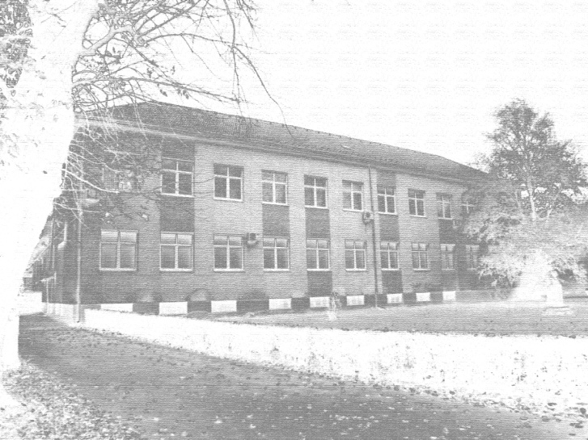

Izvor: naznačiti izvor za svaku sliku, crtež i grafikon (kurziv, 8 pt, lijevo poravnanje)

  - Fusnote
Fusnote označavajte brojevima. U tekstu se mogu koristiti fusnote eksplikativnog i komparativnog tipa.

  - Citati
Citirani autori u tekstu trebaju biti navedeni neposrednim povezivanjem citata s bibliografskom jedinicom (harvardski sustav). Primjer za citiranje: za jednog autora (Buble, 2006:156), za dva autora (Heđi i Jukić, 2010:162), za tri ili više autora (Raletić i sur. 2013:41). Primjer za parafraziranje: : za jednog autora (Buble, 2006), za dva autora (Heđi i Jukić, 2010), za tri ili više autora (Raletić i sur. 2013).

  - Kratice i akronimi
Kod prvog navođenja pojma potrebno je navesti puni naziv pojma, a pokratu navesti u zagradi, npr. „informacijsko-komunikacijske tehnologije (IKT)“. U ostatku teksta se potom može koristiti samo pokrata. U naslovima poglavlja i potpoglavlja obvezno je koristiti pune nazive pojmova.
Strano nazivlje se u tekstu navodi najprije na hrvatskom jeziku, a potom, u zagradi, i na izvornom jeziku, ali u kurzivu, npr. „Institut inženjera elektrotehnike i elektronike (IEEE, eng. Institute of Electrical and Electronics Engineers)“.

  - Programski kodovi
Za oblikovanje teksta koji je programski kôd (algoritam, pseudojezik) koristiti font Consolas veličine 8,5 pt, jednostruki prored, lijevo poravnanje, uvlaka 6 pt. Iznad programskog kôda je potrebno dodati opis (koristi se font „PT Sans“ ili „Times New Roman“, 8 pt, podebljano kurziv), a po potrebi dodati i izvor kao kod slika i tablica. Za formatiranje programskih kodova najbolje je koristiti neki od Microsoftovih Add-in dodatak (npr. Easy Code Formatter je preporučeni alat), a koji se lako mogu instalirati iz kratice Insert > Get Add-ins. Donji primjer je formatiran pomoću Easy Code Formatter alata. Poželjno je da cijeli programski kôd bude na jednoj, zasebnoj stranici, osim kod velikih kôdova kada to nije moguće.

  - Formule i jednadžbe
Za unos formula koristiti Equation Editor u sklopu Microsoft Word programa za obradu teksta. Jednadžbe je potrebno centrirati i numerirati, numeraciju postaviti uz desnu marginu u zagradi kao u donjem primjeru.
$y=a⋅x^{2}$ (1)

- Zaključak
Budite kratki i navedite najvažniji zaključak vašeg rada. U zaključku nemojte koristiti formule ni slike. Napominjemo da radovi koji nisu napisani prema navedenim uputama neće biti prihvaćeni za objavu u časopisu. Obavezno ispuniti obrazac privola autora za korištenje osobnih podataka/ izjava o autorstvu rad.
Molimo posjetite https://vuv.hr/et2er/ za naputak o načinu dostave rada i navedenim rokova.

Literatura
- Buble, M. (2006): Menadžment. Split: Ekonomski fakultet
- Blažević, Z., Bosnić, I. (2009): Ruralni turizam u općini Pitomača. U: Bedeković, V. (ur) Zbornik radova Visoke škole za menadžment u turizmu i informatici. Virovitica: Visoka škola za menadžment u turizmu i informatici u Virovitici (str. 157-166)
- Heđi, I., Jukić, O. (2010): Informacijski sustav za samostalno kreiranje turističkih aranžmana. In: Lučić, B., Jojić, R., Šarenac, M. (eds.) ICTE 2010 International conference on turism and environment. Sarajevo: IUPNB (pp 159-164)
- Jukić, O., Špoljarić, M. (2010): Uvod u građu računala. Virovitica: Visoka škola za menadžment u turizmu i informatici u Virovitici
- Raletić, S., Janjušić, D., Garača, N., (2013): Metode za mjerenje različitih oblika promocije preko interneta. Praktični menadžment Vol IV br. 1 (33-42)
- Schiller, B.R. (2006): The Micro Economy today. New York: McGraw-Hill/Irwin
- Zakon o zaštiti tržišnog natjecanja, NN 122/03
- Poslovni dnevnik, http://www.poslovni.hr/ (20.05.2018.)

Fusnote mogu biti eksplikativnog i komparativnog tipa font „PT Sans“ ili „Times New Roman“ veličine 8.

